**功能一、医生信息（一期功能）**

医院最重要的资源就是其医务人员，神行者IP智能电视主桌面模块中，详细介绍了医院各个科室的医生，方便患者了解医生的从医经历与学术成就，根据自己的病情选择最适合自己的就诊医生，让电视不仅只能看电视，还能让患者从中如何找到最合适自己的医生。

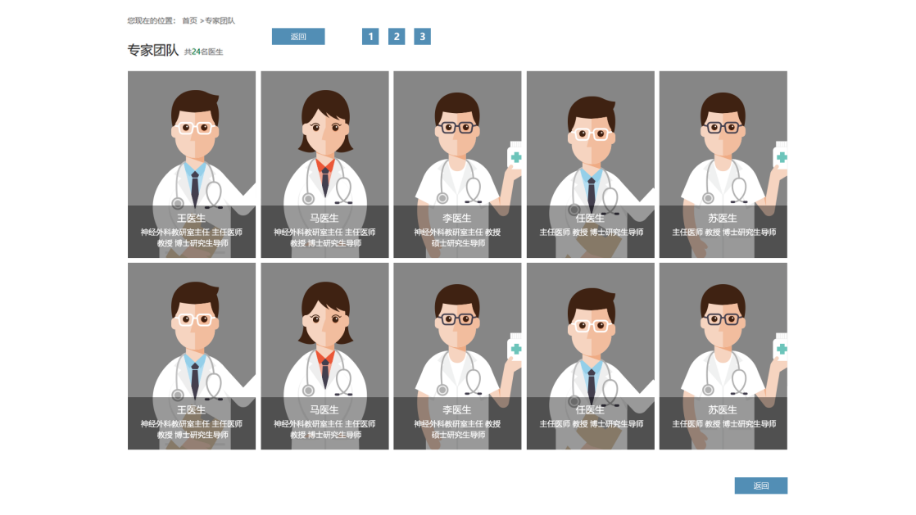

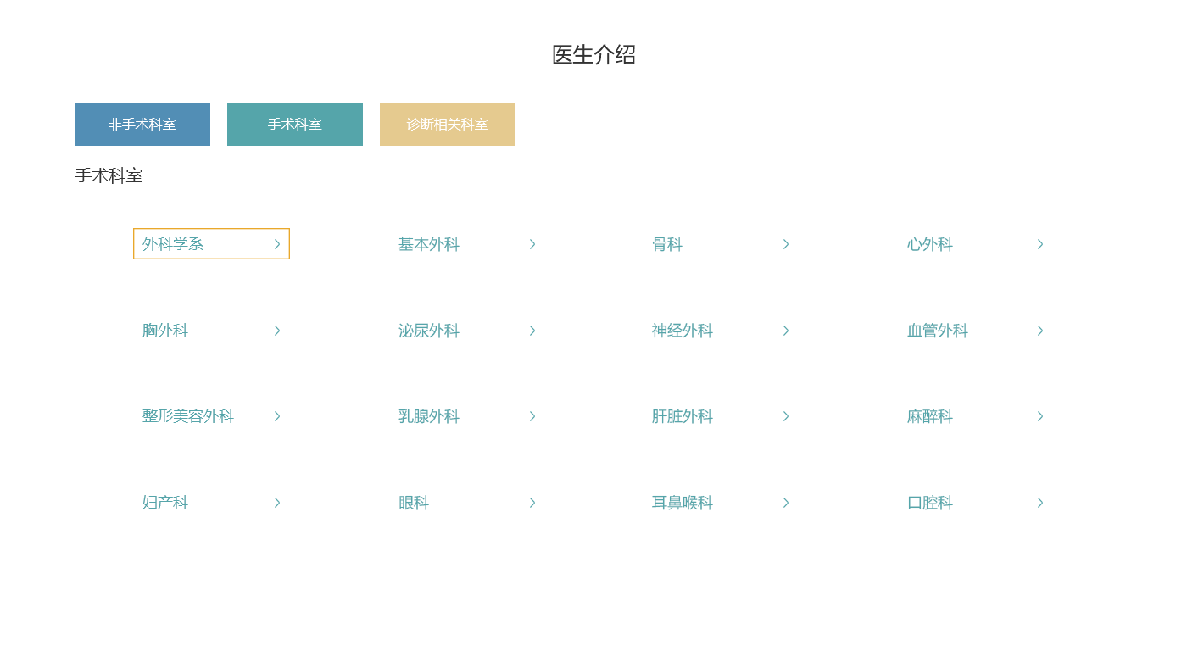

**功能二、医院介绍（一期功能）**

医院介绍模块，可以把医院的整个发展史与医院医疗设备、手术室等详细情况，进行介绍宣传。

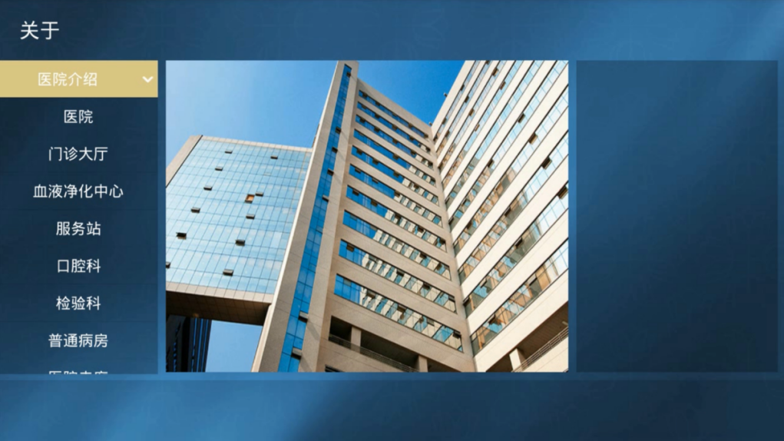

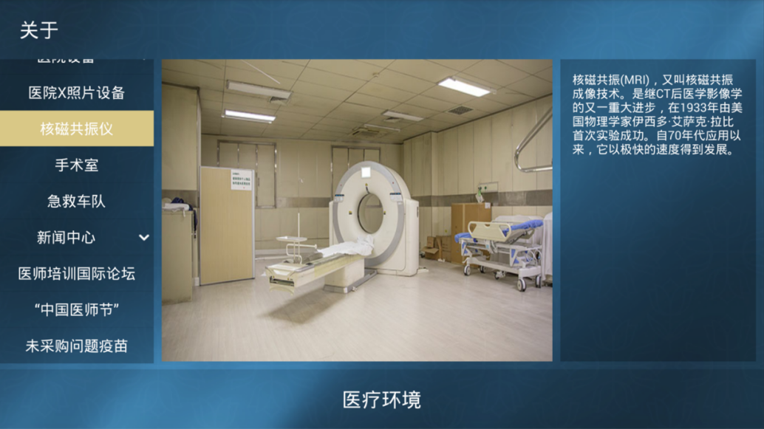

**注意是多图片结构**

**功能三、科室导航（一期功能）**

可在电视界面，点击查看科室导航，了解医院的各个科室的位置，方便进行后续的治疗，让患者全面了解医院各个科室的情况，避免因为信息不发达，导致患者就诊困难。

